Рекомендации по реализации программы «Поколение ZОЖ» на территории муниципальных образований Ростовской области в 2020 году

1. Общие положения
1.1. Рекомендации по проведению мероприятий в рамках реализации программы «Поколение ZОЖ» на территории муниципальных образований Ростовской области в 2020 году (далее – Рекомендации), разработаны государственным автономным учреждением Ростовской области «Агентство развития молодежных инициатив» (далее – ГАУ РО «АРМИ») совместно с комитетом по молодежной политике Ростовской области (далее – комитет) в соответствии с планом работы по реализации государственной молодежной политики в Ростовской области на 2020 год, утвержденным приказом комитета от 31.12.2019 № 285 (с изм. от 15.05.2020 № 105).
1.2. Цель: пропаганда здорового образа жизни и профилактика асоциальных явлений в молодежной среде на территории Ростовской области, популяризация правильного питания и режима дня, занятий спортом, отказа от вредных привычек.
1.3. Задачи:
– привлечение внимания и повышение интереса молодежи к разнообразию форм ведения здорового образа жизни, практикам ЗОЖ (спорт, здоровое питание, трезвый досуг и т.д.);
– распространение информации об организациях, реализующих программы по продвижение здорового образа жизни в молодежной среде;
– привлечение молодежи к активным занятиям физической культурой и спортом;
– формирование устойчивого негативного отношения молодежи к вредным привычкам, алкоголизму, наркомании.
1.4. Период проведения мероприятий: с 16 ноября по 1 декабря 2020 года.
1.5. Отчет о проведении мероприятий (приложение № 1 к Рекомендациям) в рамках реализации Рекомендаций необходимо направить не позднее 7 декабря 2020 года в адрес ГАУ РО «АРМИ» на электронную почту armievent@yandex.ru с пометкой «Поколение ZОЖ_наименование муниципального образования».

2. Участники мероприятий
2.1. В мероприятиях могут принимать участие граждане Российской Федерации в возрасте от 14 лет, проживающие на территории Ростовской области, инициативные группы, осуществляющие деятельность на территории Ростовской области, а также организации всех организационно-правовых форм (в том числе негосударственные некоммерческие организации, образовательные и социальные учреждения, коммерческие организации, религиозные организации традиционных конфессий, СМИ), специалисты органов по работе с молодежью, педагоги, психологи, секретари муниципальных антинаркотических комиссий и другие.
2.2. К организации мероприятий рекомендуется привлекать объединения, входящие в реестр молодежных и детских общественных объединений и организаций, осуществляющих добровольческую (волонтерскую) работу в сфере профилактики наркомании в муниципальных образованиях Ростовской области (ссылка на реестр: http://донмолодой.рф/direction/7/about).

3. Порядок реализации Рекомендаций
3.1 Рекомендации включают в себя следующие мероприятия:
3.1.1. Мероприятие в рамках второго этапа межведомственной комплексной оперативно-профилактической операции «Дети России» (16–23 ноября);
3.1.2. Мероприятие в рамках Всероссийской акции «Стоп ВИЧ/СПИД» (с 25 ноября по 1 декабря).

4. Организация и проведение мероприятий
4.1. Мероприятие в рамках второго этапа межведомственной комплексной оперативно-профилактической операции «Дети России».
4.1.1. Формат проведения – дистанционный с использованием медиа-ресурсов и социальных групп в сети «Интернет».
4.1.2. В рамках мероприятия участникам необходимо публиковать в открытом доступе материалы (плакаты социальной рекламы и видеоролики), направленные на профилактику наркомании, пропаганду социально-позитивного и здорового образа жизни среди детей и молодежи, или организовать в сети «Интернет» просмотр тематического видеофильма с обсуждением в комментариях.
4.1.3. Материалы для размещения в рамках мероприятия опубликованы и доступны для скачивания на сайте общероссийской общественной организации «Общее дело»:
– плакаты социальной рекламы по ссылке: https://общее-дело.рф/materials/plakati/;
– видеоролики по ссылке: https://общее-дело.рф/video/roliki/.
– видеофильмы по ссылке: https://общее-дело.рф/video/filmy/ (в рамках данного мероприятия рекомендуется выбирать следующие видеофильмы: «Наркотики. Секреты манипуляции», «Секреты манипуляции — Табак», «Секреты манипуляции — Алкоголь», «История одного обмана»).
4.1.4. Материалы в рамках акции должны быть опубликованы на личной странице участника либо в социальных группах (муниципальных органов власти в сфере молодежной политики, общественных организаций и движений) в одной из социальных сетей («ВКонтакте» или «Инстаграм»), содержать хэштеги (#донмолодой, #детиРоссии, #япротивнаркотиков #мыЗаЗОЖ). Допускается добавление собственных хэштегов, не противоречащих целям мероприятия.
4.1.5. Программа проведения мероприятия может быть дополнена иными форматами мероприятий, соответствующими целям и задачам мероприятия (п. 1.2, 1.3 настоящих Рекомендаций).
4.2. Мероприятие в рамках Всероссийской акции «Стоп ВИЧ/СПИД».
4.2.1. В рамках акции участникам необходимо пройти компьютерный обучающий модуль «Оценка уровня знаний и поведенческого риска в отношении инфицирования ВИЧ-инфекцией».
4.2.2. Модуль создан в рамках государственной программы Ростовской области «Развитие здравоохранения» для одновременного всеобщего охвата населения региона информацией по вопросам ВИЧ-инфекции и используется при проведении профилактических мероприятий.
28 ноября 2016 года данный модуль занял 2 место по Российской Федерации в конкурсе Министерства здравоохранения Российской Федерации в номинации «Свежий взгляд» за нестандартный подход в области информирования населения о ВИЧ и мотивирования к прохождению теста на ВИЧ (Всероссийский конкурс «Лучший СПИД-центр»).
Модуль подходит для повышения уровня знаний по вопросам ВИЧ-инфекции и тестирования широкого круга населения, включая как специалистов сферы ГМП, так и самой молодежи. Данная компьютерная программа состоит из вводного информационного ролика, информационно-обучающего блока и блока оценки поведенческих рисков (тестирование на риск инфицирования ВИЧ и экзамен). Система имеет удобный интерактивный интерфейс.
4.2.3. Для прохождения модуля необходимо наличие компьютера, на котором установлен файл модуля, скачанный по сети «Интернет». Для скачивания модуля необходимо перейти по ссылке http://mintrud.donland.ru/Default.aspx?pageid=128999 и скачать файл «ВИЧ.7z». После скачивания необходимо извлечь содержимое файла «ВИЧ.7z» (папка «ВИЧ») и сохранить на компьютер. В папке «ВИЧ» необходимо нажать на файл «test.exe», после чего запустится окно обучающего модуля, с которым можно работать (подробнее в скриншотах).
4.2.4. Применение модуля возможно на базе школ, учреждений высшего и профессионального образования, молодежных центров, оборудованных компьютерами. Также возможно распространение информации о модуле по сети Интернет с целью самостоятельной установки модуля и его дистанционного прохождения молодежью.
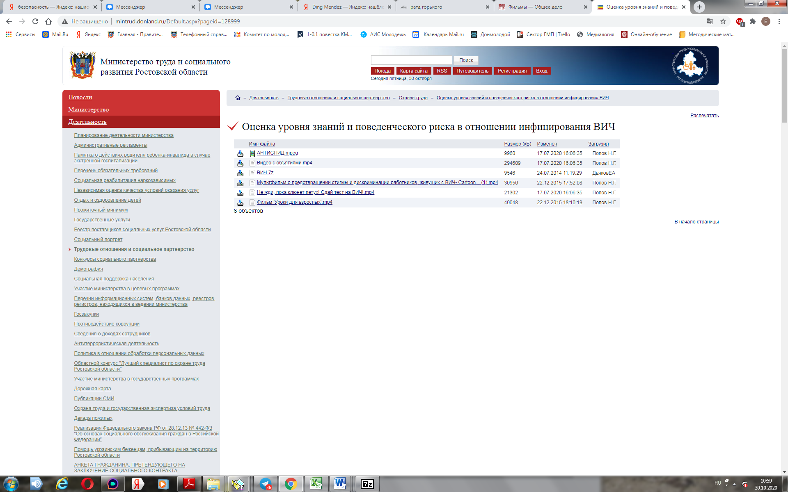
Скачать

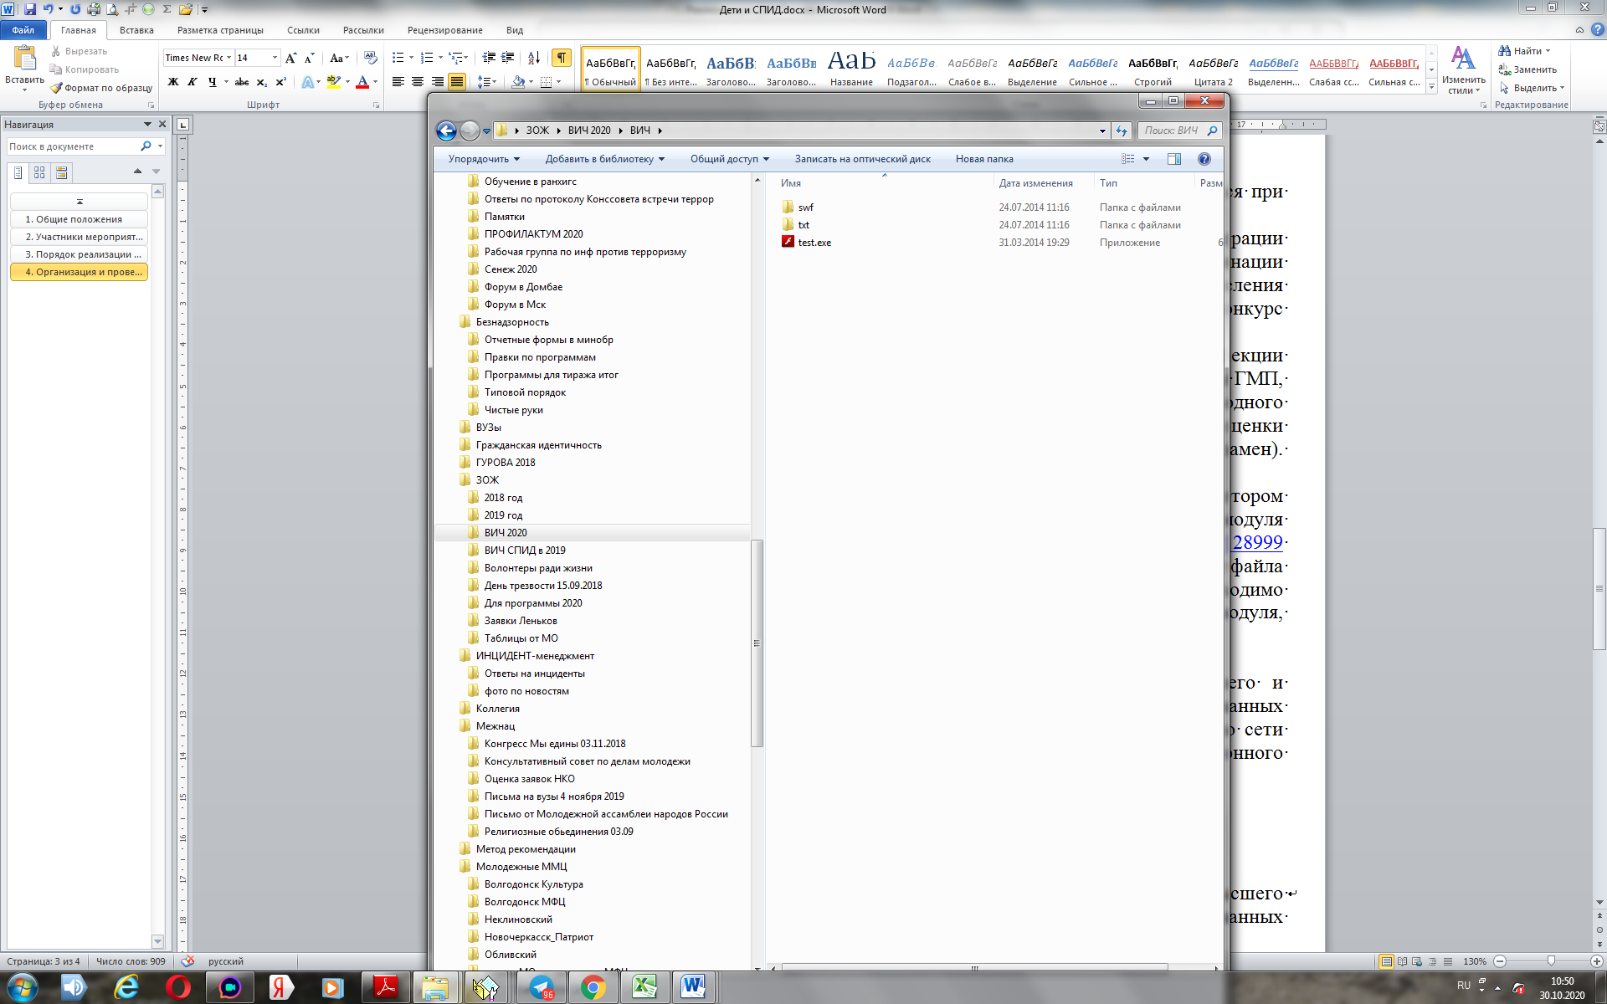
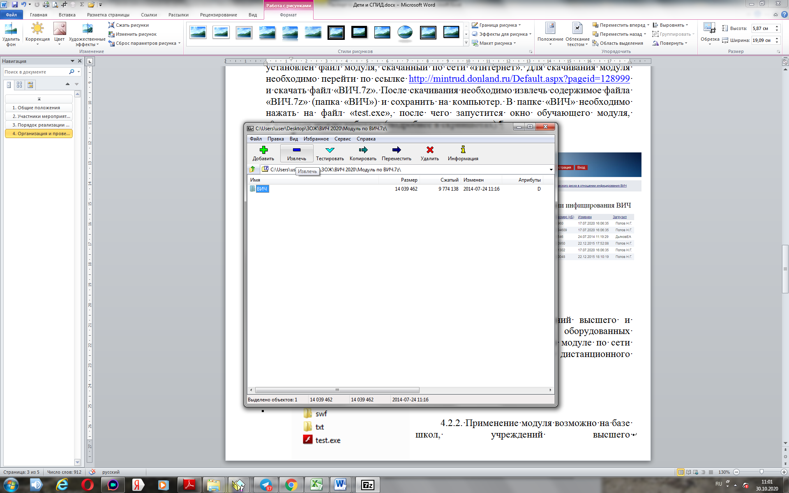
Нажать
Извлечь
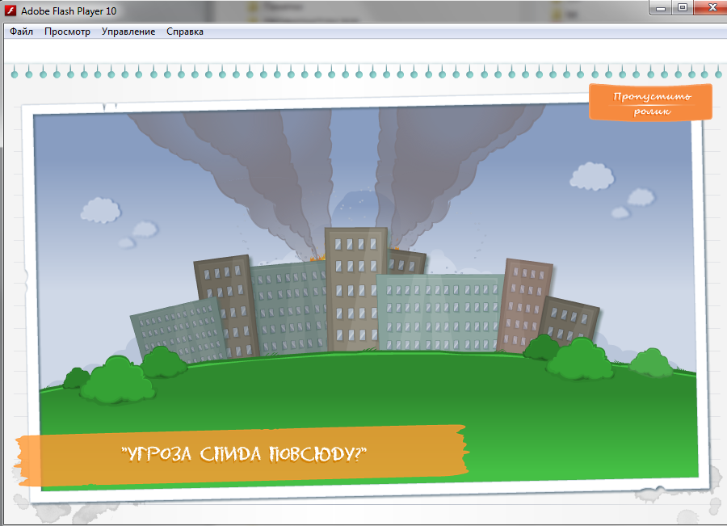
Посмотреть видеоролик

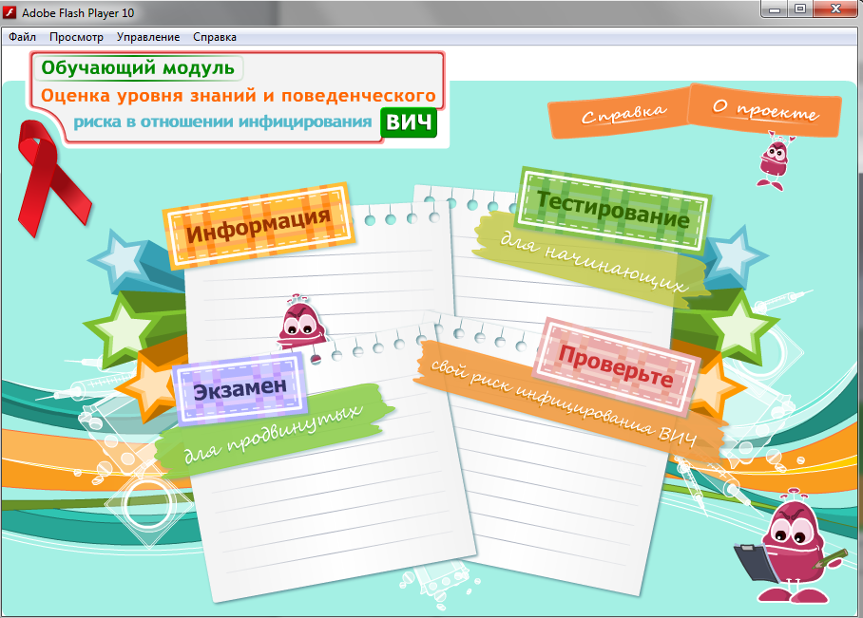
Начать работу

5. Контакты

5.1. Главный специалист сектора реализации мероприятий по приоритетным направлениям государственной молодежной политики ГАУ РО «АРМИ» Юлия Эдуардовна Головина, тел.: 8 (863) 307-78-46, e-mail: armievent@yandex.ru.

Приложение № 1
к Рекомендациям по реализации
программы «Поколение ZОЖ»
на территории муниципальных
образований Ростовской области в 2020 году

Информация о проведении на территории _____________________________________
(наименование муниципального образования)
мероприятий по реализации программы «Поколение ZОЖ» на территории муниципальных образований Ростовской области в 2020 году

№  п/п | Наименование мероприятия | Дата проведения  (период) | Краткое содержание | Охват молодежи  (кол-во чел. / просмотров) | Ссылки на публикации в соц. сетях, новостных сайтах, электронных СМИ
1.
2.
…

